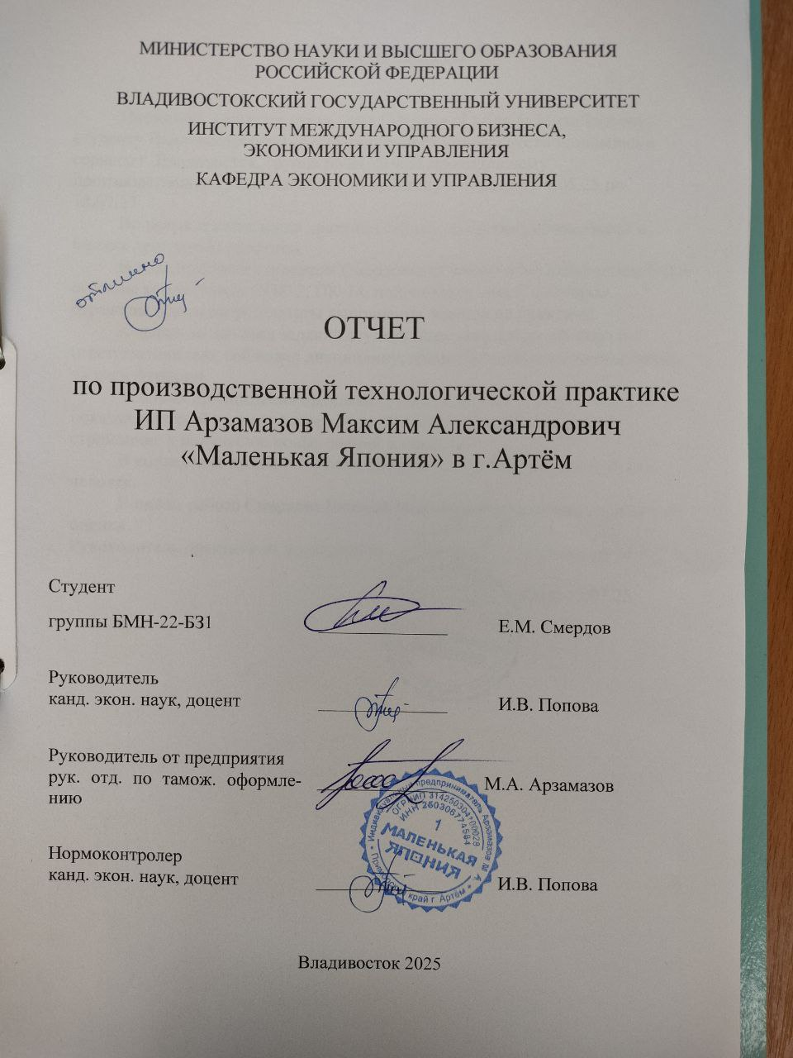

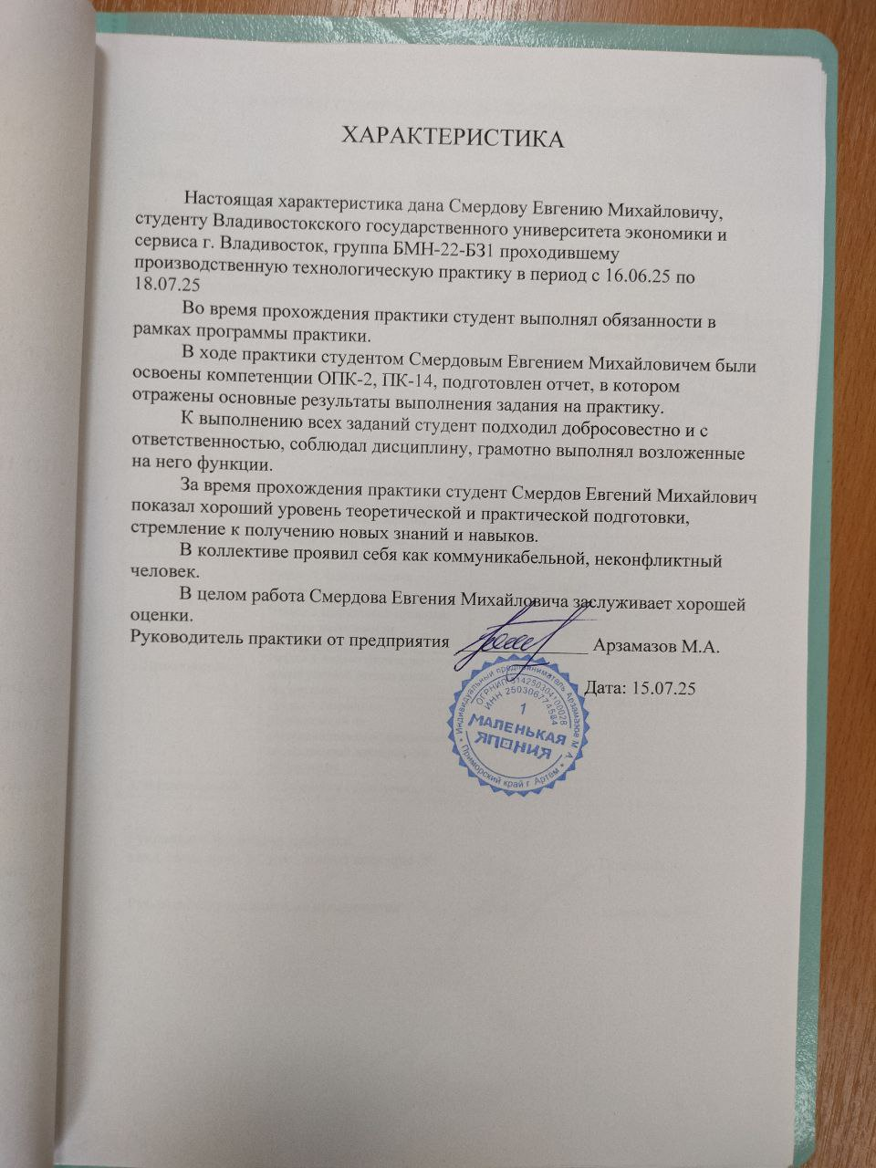

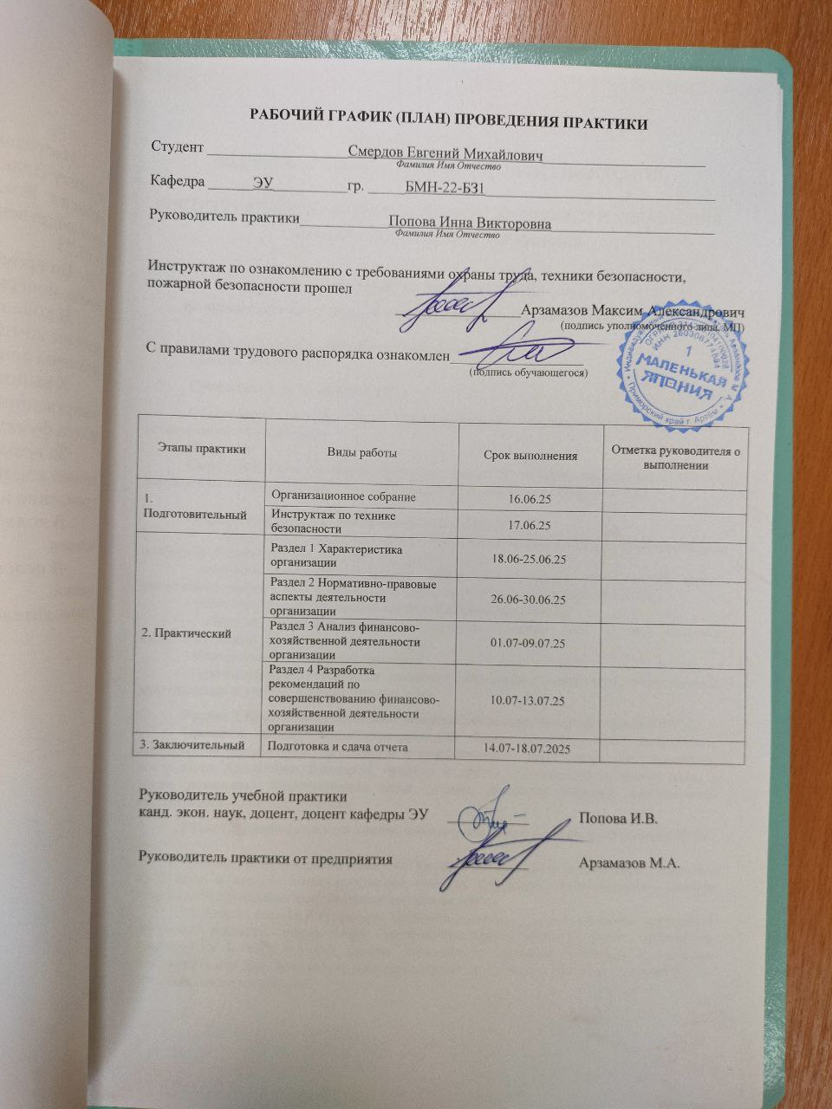

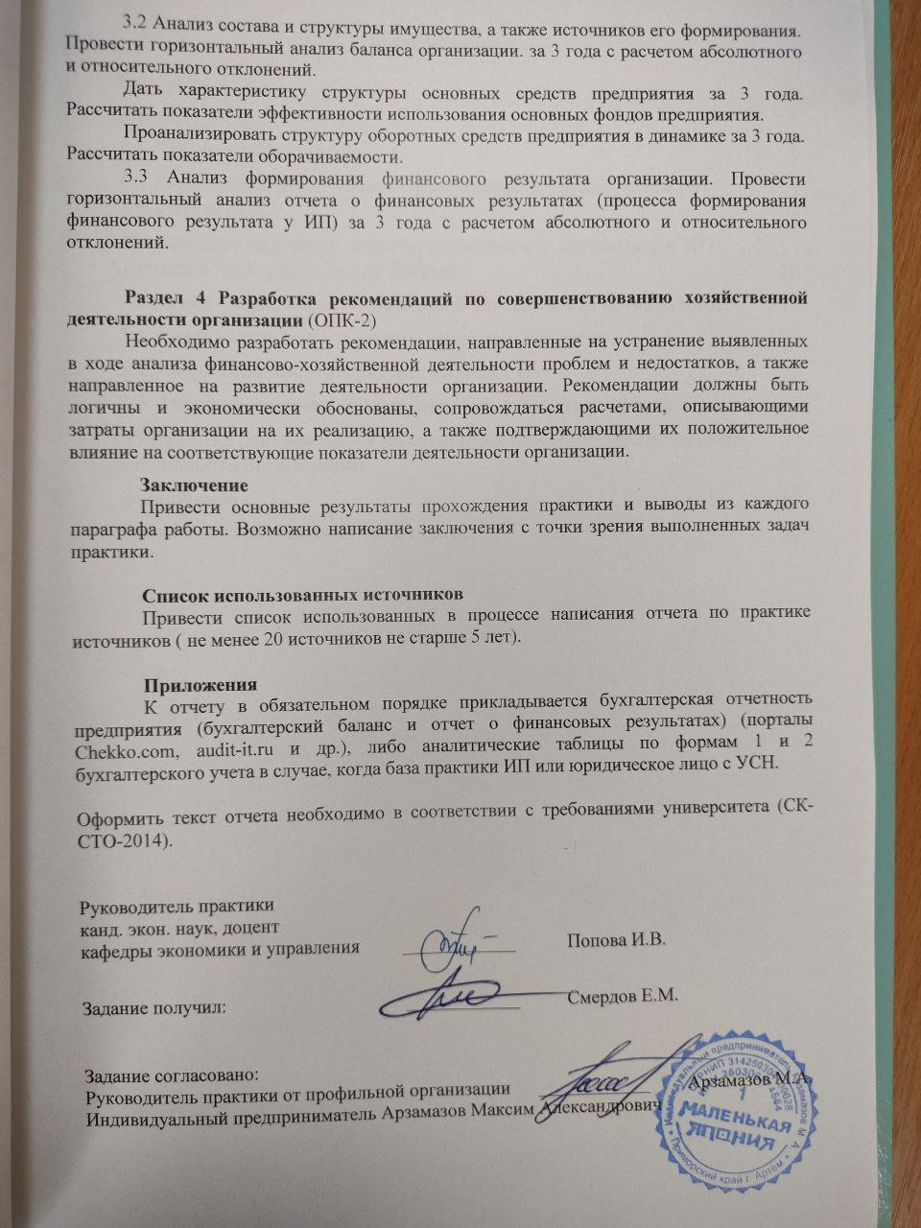
МИНИСТЕРСТВО НАУКИ И ВЫСШЕГО ОБРАЗОВАНИЯ
РОССИЙСКОЙ ФЕДЕРАЦИИ
ВЛАДИВОСТОКСКИЙ ГОСУДАРСТВЕННЫЙ УНИВЕРСИТЕТ
ИНСТИТУТ МЕЖДУНАРОДНОГО БИЗНЕСА,
ЭКОНОМИКИ И УПРАВЛЕНИЯ
КАФЕДРА ЭКОНОМИКИ И УПРАВЛЕНИЯ

ОТЧЕТ
по производственной технологической практике
ИП Арзамазов Максим Александрович «Маленькая Япония» в г.Артём

Студент
группы БМН-22-БЗ1 | ______________ | Е.М. Смердов
Руководитель  канд. экон. наук, доцент | ______________ | И.В. Попова
Руководитель от предприятия  рук. отд. по тамож. оформлению | ______________ | М.А. Арзамазов
Нормоконтролер  канд. экон. наук, доцент | ______________ | И.В. Попова

Владивосток 2025
Содержание
Введение 3
1 Характеристика организации 5
1.1 Паспорт организации: 5
1.2 Анализ основных технико-экономических показателей ИП Арзамазов М.А. 7
2 Нормативно-правовые аспекты деятельности организации ИП Арзамазов М.А. «Маленькая Япония» 10
3 Экономический анализ показателей деятельности организации 11
3.1 Анализ состава и структуры трудовых ресурсов 11
3.2 Анализ состава и структуры имущества 12
3.3 Анализ формирования финансового результата организации 15
4 Разработка рекомендаций по совершенствованию хозяйственной деятельности организации 17
Заключение 20
Список использованных источников 22

Введение
Организация ИП Арзамазов М.А «Маленькая Япония» была основана в феврале 2014 года и официально зарегистрирована в городе Артём.
Основным направлением деятельности организации является продажа автозапчастей.
Целью практики является анализ финансово-хозяйственной деятельности организации ИП Арзамазов М.А «Маленькая Япония» за последние три года (2022,2023 и 2024 года) с целью объективной оценки текущего финансового состояния компании, выявления сильных и слабых сторон её коммерческой деятельности, а также подготовки обоснованных рекомендаций по улучшению финансовых показателей компании и снижению рисков.
Перед началом прохождения практики на предприятии мной были поставлены следующие задачи:
- изучение организационной структуры и специфики деятельности ИП Арзамазов М.А «Маленькая Япония»;
- сбор и обработка финансовой отчетности;
- расчет ключевых финансовых коэффициентов;
- анализ динамики финансовых показателей;
- выявление сильных и слабых сторон финансово-хозяйственной деятельности;
- оценка финансового риска;
- разработка рекомендаций по улучшению финансовых показателей компании.
Основные методы, используемые при анализе финансово-хозяйственной деятельности компании ИП Арзамазов М.А «Маленькая Япония»:
- вертикальный и горизонтальный анализ финансовой отчетности предприятия (сравнение показателей за разные периоды и в разрезе разных статей отчетности);
- коэффициентный анализ (расчет и анализ различных финансовых коэффициентов, например коэффициент оборачиваемости, рентабельность продаж и рентабельность продукции).
Объектом исследования является непосредственно ИП Арзамазов М.А «Маленькая Япония». Предмет исследования – финансовое состояние и экономическая эффективность деятельности ИП Арзамазов М.А «Маленькая Япония» за последние три года (2022,2023 и 2024 года).
Информационная база:
- данные управленческого учета: внутренние отчеты компании о деятельности различных подразделений, затратах, эффективности, продажах и т. д.;
- внешние источники данных (например сеть Интернет и сайты с официальными источниками данных), содержащие экономические показатели отрасли, макроэкономические индикаторы и аналитические материалы специализированных агентств.

1 Характеристика организации

1.1 Паспорт организации:
Полное наименование: Индивидуальный предприниматель Арзамазов Максим Александрович.
Адрес регистрации: Приморский край, Шкотовский р-н, поселок Подъяпольское
Фактический адрес: Приморский край, г.Артем, Кирова 63
Электронная почта: max.ltd@bk.ru
Контактный телефон: 8-968-166-47-59
ИНН: 250306774584
ОГРН: 311250311700034
ОКВЭД: 45.3,
Система налогообложения: (ПСН) патентная система налогообложения.
Основной вид деятельности: подбор и реализация автозапчастей в розницу. (Ходовая часть, детали ДВС, подшипники, ремни, фильтра, тех. жидкости и т.д.) [1]
Дополнительная деятельность (по ОКВЭД):
- Деятельность агентов по оптовой торговле автомобильными деталями, узлами и принадлежностями (45.31.2);
- Торговля розничная автомобильными деталями, узлами и принадлежностями (45.32);
- Торговля оптовая автомобильными деталями, узлами и принадлежностями, кроме деятельности агентов (45.31.1);
- Торговля розничная моторным топливом в специализированных магазинах (47.30);
- Торговля розничная бывшими в употреблении товарами в магазинах (47.79);
- Торговля розничная прочая в неспециализированных магазинах (47.19).
Особенности организационно-правовой формы ИП Арзамазов М.А. «Маленькая Япония»: индивидуальный предприниматель (ИП) организационно-правовая форма ведения бизнеса, при которой физическое лицо регистрируется в качестве предпринимателя без образования юридического лица и самостоятельно осуществляет коммерческую деятельность. Главная особенность ИП - неразделимость бизнеса и его владельца с юридической точки зрения.
Система налогообложения: ИП Арзамазов М.А. применяет патентную систему налогообложения (ПСН). Этот выбор обусловлен небольшим масштабом деятельности и желанием минимизировать налоговые обязательства и упростить учет. Согласно критериям перехода на ПСН, компания соответствует следующим условиям:
- Количество сотрудников ограничено рамками допустимых лимитов (до 15 человек).
- Годовой объём дохода не превышает установленные законом ограничения (например, до 60 млн рублей в год).
Организационная структура:
- Компанией управляет единственный генеральный директор - Арзамазов Максим Александрович;
- Численность сотрудников варьируется от нескольких человек до 5 человек в зависимости от потребностей бизнеса;
- Организационная структура простая, с минимальной степенью бюрократии, характерная для небольших компаний.
Организационная структура организации ИП Арзамазов М.А. представляет собой линейно-функциональную структуру управления (рисунок 1.1). Эта структура характеризуется четким делением полномочий между руководством и специалистами различных подразделений.
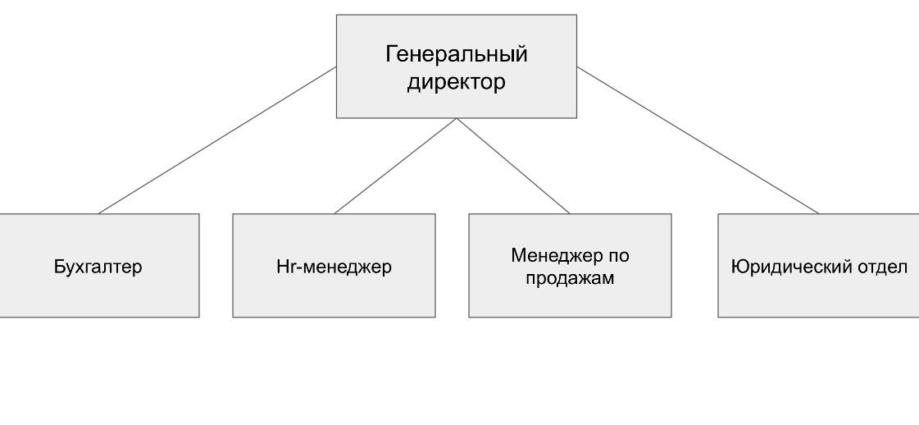
Рисунок 1.1 Организационная структура компании
Такая структура позволяет эффективно координировать деятельность разных направлений, способствуя росту производительности и конкурентоспособности компании.

1.2 Анализ основных технико-экономических показателей ИП Арзамазов М.А.
Был проведен анализ основных технико-экономических показателей хозяйственной деятельности организации ИП Арзамазов М.А. за 2022, 2023 и 2024 года, с расчетом абсолютных отклонений и темпов роста в процентах, в ходе которого были сделаны определенные выводы о компании, которые приведены ниже, в таблице 1.1.
Таблица 1.1 – Анализ основных технико-экономических показателей организации ИП Арзамазов М.А.
В тысячах рублей
Показатель | 2022 | 2023 | 2024 | Абсолютное отклонение  2023 к 2022 2024 к 2023 |  | Темп роста 2024 к 2023,%
Выручка от реализации | 49 | 6248 | 43762 | 6199 | 37514 | 700,42
Среднесписочная числ. раб., чел. | 1 | 2 | 5 | 1 | 3 | 300
Среднегод. выр. 1 раб.,руб./чел. | 49 | 6248 | 8752,4 | 6199 | 2504,4 | 140,08
ФОТ | 13 | 3325 | 11300 | 3312 | 7975 | 339,85
Продолжение таблицы 1.1
Показатель | 2022 | 2023 | 2024 | Абсолютное отклонение  2023 к 2022 2024 к 2023 |  | Темп роста 2024 к 2023,%
Среднегодовая зп на 1 раб. | 13 | 3325 | 2260 | 3312 | -1065 | 67,97
Стоимость осн. фондов | - | - | - | - | - | -
Фондоотдача, руб./руб. | - | - | - | - | - | -
Фондоемкость, руб./руб. | - | - | - | - | - | -
Себестоимость | 18 | 4601 | 15651 | 4583 | 11050 | 340,17
Затраты на 1 руб. реализ. товаров, руб. | 0,37 | 0,74 | 0,36 | 0,37 | (0,38) | 48,65
Прибыль от продаж | 31 | 1647 | 28111 | 1616 | 26464 | 1706,8
Чистая прибыль | 306 | 1087 | 24176 | 781 | 23089 | 2224,1
Рентабельность продаж, % | 63,27 | 26,36 | 64,24 | 36,91 | 37,88 | 243,7
Рентабельность продукции, % | 172,22 | 35,8 | 179,61 | 136,42 | 143,81 | 501,71
Тенденции ИП Арзамазов М.А.: выручка резко увеличилась с 49 тыс. руб. в 2022 году до внушительных 43 762 тыс. руб. в 2024 году (+700 процентов к предыдущему году). Такой существенный прирост свидетельствует о высокой коммерческой активности компании и успешном развитии бизнеса.
Среднесписочная численность сотрудников за этот же период выросла с 1 до 5 человек, что позволяет говорить о расширении кадрового состава и усилении команды специалистов.
Показатели средней выработки на одного сотрудника демонстрируют значительное улучшение в сравнении 2023 года к 2022, а также 2024 к 2023 году. Средняя выработка выросла с 49 тыс. руб. в 2022 году до 8752,4 тыс. руб. в 2024 году (+140 процентов).
Высокий темп роста показывает высокую производительность и эффективное использование трудовых ресурсов организации ИП Арзамазов М.А.. Несмотря на абсолютный рост себестоимости (340 процентов в сравнение 2024 года к 2023 году) производства услуг и товаров организации, относительные затраты компании на реализацию единицы продукции уменьшились.
По сравнению с 2023 годом показатель затрат на 1 рубль снижался (-38 процентов), что подтверждает повышение эффективности производственного процесса.
Значительно выросли показатели прибыли от продаж и чистой прибыли организации, что отражает успешную работу компании ООО «Регламент Групп» и ее способность зарабатывать больше прибыли даже при увеличении масштабов деятельности.
Коэффициент рентабельности продаж достиг высокого уровня в 2024 году (64,24 процентов) против 26,36 процентов в 2023 году, демонстрируя устойчивое положение компании на рынке и конкурентоспособность продукции.
Компания продемонстрировала впечатляющий рост практически по всем ключевым показателям своей финансовой деятельности. Такие достижения позволяют заключить, что предприятие развивается стабильно и динамично.
Организации ИП Арзамазов М.А. уверенно занимает позицию на рынке определенных товаров и услуг. Благодаря эффективной стратегии ведения бизнеса и грамотному управлению трудовыми и материальными ресурсами.
Дальнейшие перспективы зависят от способности компании поддерживать высокий уровень операционной эффективности и адаптации.

2 Нормативно-правовые аспекты деятельности организации ИП Арзамазов М.А. «Маленькая Япония»
Организации ИП Арзамазов М.А. осуществляет свою деятельность в сфере продажи автомобильных запчастей. Ввиду специфики деятельности организации действуют нормы российского законодательства и отдельные отраслевые стандарты.
Российские нормативно-правовые акты:
- Закон РФ от 7.02.1992 №2300-1 «О защите прав потребителей».
- Технический регламент ТС 08/2011. Большая часть автозапчастей попадает под его действие. Регламент устанавливает критерии безопасности колёсных транспортных средств. Для свободного обращения запчастей, компонентов и деталей машин требуется проверка их соответствия качеству и безопасности.
- Статья 15.12 КоАП РФ. Отсутствие сертификата на автозапчасти является административным правонарушением и влечёт ответственность.
- Статья 1487 ГК РФ. Разрешает использование товарных знаков, под которыми были произведены автозапчасти, при торговле этими товарами.
- Федеральный закон №129-ФЗ «О бухгалтерском учете»: устанавливает требования к ведению бухгалтерского учета, формированию отчетности и аудиторских процедур;
- Законодательство о налогообложении: применяются положения Налогового кодекса РФ, касающиеся исчисления налогов, уплачиваемых предприятиями, применяющими патентную систему налогообложения (ПСН);
- Трудовой кодекс Российской Федерации (ТК РФ): содержит нормы по трудовым отношениям, охране труда, оплате труда и социальным правам сотрудников;
- Правила дорожного движения РФ: необходимость соблюдения ПДД важна для водителей, осуществляющих грузоперевозки.

3 Экономический анализ показателей деятельности организации

3.1 Анализ состава и структуры трудовых ресурсов
ИП Арзамазов М.А. «Маленькая Япония» работает с 2014 года. В период с 2014 до 2023 года включительно в штате числился 1 человек. В 2023 году компания расширилась и приняла на работу 1 человек. Количество сотрудников на 2024 год составило 5 человек. Был проведен анализ структуры персонала по полу, возрасту, образованию и так далее (таблица 3.1), а также была рассчитана оценка показателей движения персонала (таблица 3.2).
Таблица 3.1 – Состав и структура трудовых ресурсов ИП Арзамазов М.А. «Маленькая Япония»
Год | Количество сотрудников | Мужчины | Женщины | Средний возраст | Образование | Проф. состав
2022 | 1 | 1 | 0 | 31 лет | Высшее | Руководитель
2023 | 2 | 2 | 0 | 26 лет | Высшее | Специалист
2024 | 5 | 3 | 2 | 37 лет | Высшее | Менеджеры
Организация организации ИП Арзамазов М.А. «Маленькая Япония» в период с 2022 по 2024 год постепенно увеличивала штат сотрудников, переходя от молодого специалиста к опытным сотрудникам среднего возраста с высшим образованием.
Таблица 3.2 – Оценка движения персонала ИП Арзамазов М.А. «Маленькая Япония»
Год | Принято | Уволено | Изменение | Коэффициент приема | Коэффициент текучести
2022 | 1 | 0 | + 1 | 1 | 0
2023 | 1 | 0 | + 1 | 1 | 0
2024 | 3 | 0 | + 3 | 0,7 | 0

Отсутствие увольнений положительно влияет на стабильность коллектива. Рост количества сотрудников свидетельствует о росте объемов деятельности и возможности более эффективного управления процессами компании.

3.2 Анализ состава и структуры имущества
Был произведен горизонтальный анализ баланса ИП Арзамазов М.А. «Маленькая Япония» за 3 года (2022, 2023, 2024 года), результаты которого приведены в таблице 3.3. Был произведен вертикальный анализ баланса ИП Арзамазов М.А. «Маленькая Япония», результаты которого приведены ниже в таблице 3.4. Также был произведен анализ структуры оборотных средств предприятия, с расчетами показателей оборачиваемости за 3 года (2022, 2023 и 2024 года), который приведен ниже, в таблице 3.5.
Таблица 3.3 – Горизонтальный анализ баланса организации ИП Арзамазов М.А. «Маленькая Япония»
В тысячах рублей
Показатель | 2022 | 2023 | 2024 | Абсолютное отклонение 2023 к 2022 | Отклонение 2024 к 2023, %
Активы
Материальные внеоборотные | - | - | - | - | -
Финансовые внеоборотные | - | - | - | - | -
Запасы | - | - | - | - | -
Денежные средства | 4717 | 2848 | 10033 | -2469 | 346,4
Дебиторская задолженность | - | - | - | - | -
Продолжение таблицы 3.3
Показатель | 2022 | 2023 | 2024 | Абсолютное отклонение 2023 к 2022 | Отклонение 2024 к 2023,%
Прочие оборотные активы | 1290 | 15968 | 24529 | 14678 | 53,6
Итого активы | 6007 | 18216 | 34562 | 12209 | 89,7
Пассивы
Капитал и резервы | 5952 | 7037 | 31213 | 1085 | 343,6
Долгосрочные обязательства | - | - | - | - | -
Краткосрочные обязательства | 55 | 11179 | 3349 | 11124 | 69,9
Итого пассивы | 6007 | 18216 | 34562 | 12209 | 89,7
Активы компании продемонстрировали стремительный рост,
обусловленный увеличением денежной массы и прочих оборотных активов
компании. Рост собственных средств организации опережал привлечение
заемных средств, что позитивно сказывается на финансовой независимости.
Таблица 3.4 – Вертикальный анализ баланса организации ИП Арзамазов М.А. «Маленькая Япония»
В тысячах рублей
Показатель | 2022 | Удельный вес, % | 2023 | Удельный вес, % | 2024 | Удельный вес, %
Активы
Денежные средства | 4717 | 78 | 2448 | 12 | 10033 | 29

Продолжение таблицы 3.4
Показатель | 2022 | Удельный вес, % | 2023 | Удельный вес, % | 2024 | Удельный вес, %
Финансовые и др. оборотные активы | 1290 | 22 | 15968 | 88 | 24529 | 71
Баланс | 6007 | 100 | 18216 | 100 | 34562 | 100
Пассивы
Капитал и резервы | 5952 | 99 | 7037 | 39 | 31213 | 90
Кредиторская задолженность | 55 | 1 | 11179 | 61 | 3349 | 10
Баланс | 6007 | 100 | 18216 | 100 | 34562 | 100
В 2024 году доля денежных средств увеличилась с 12 процентов до 29
процентов, что свидетельствует о росте ликвидности компании. Доля
финансовых и других оборотных активов выросла с 88 процентов до 71
процентов. Основной источник финансирования - капитал и резервы, который увеличился с 39 процентов до 90 процентов. Удельный вес кредиторской задолженности снизился с 61 процентов до 10 процентов, что положительно влияет на финансовую устойчивость компании.
Таблица 3.5 – Анализ баланса и расчет периода оборачиваемости организации ИП Арзамазов М.А. «Маленькая Япония»
В тысячах рублей
Год | Оборотные активы | Выручка | Период оборачиваемости, дни | Коэффициент оборачиваемости
2022 | 1290 | 49 | 100 | 0,038
2023 | 15968 | 6248 | 93 | 0,391

Продолжение таблицы 3.5
Год | Оборотные активы | Выручка | Период оборачиваемости, дни | Коэффициент оборачиваемости
2024 | 24529 | 43762 | 203 | 1,784
Вывод: улучшение оборачиваемости активов наблюдается в течение первых двух лет, но замедляется в 2024 году. Коэффициенты оборачиваемости увеличились на 1,393 рубля за 2024 год, в сравнении с 2023 годом. Организация ИП Арзамазов М.А. «Маленькая Япония» в среднем генерирует больше 1 рубля, вложенного в оборотные активы.

3.3 Анализ формирования финансового результата организации
Был проведен горизонтальный анализ отчета о финансовых результатах организации ИП Арзамазов М.А. «Маленькая Япония» (таблица 3.6).
Таблица 3.6 – Горизонтальный анализ отчета о финансовых результатах организации ИП Арзамазов М.А.«Маленькая Япония»
В тысячах рублей
Показатель | 2022 | 2023 | 2024 | Абсолютное отклонение 2023 к 2022 | Отклонение 2024 к 2023, %
Выручка | 16549 | 25419 | 48196 | 22777 | 153
Себестоимость | 12562 | 20583 | 42583 | 22000 | 207
Валовая прибыль | 1256 | 3647 | 4111 | 464 | 1667
Коммерческие и адм. Расходы | 1845 | 2154 | 2260 | 106 | 105
Прибыль до налогообложения | 305 | 1190 | 25309 | 885 | 2127
Патент | 51 | 51 | 51 | 51 | 0
Чистая прибыль | 1131 | 1750 | 2531 | 781 | 2224
Организации ИП Арзамазов М.А. «Маленькая Япония» удалось добиться устойчивого финансового роста своей выручки 48196 тысяч рублей (за 2024 год плюс 22777 тысяч рублей и плюс 153 процента) и валовой прибыли 28111 тысяч рублей ( за 2024 год плюс 26464 тысяч рублей и плюс 1667 процентов), несмотря на существенное увеличение затрат.
Тем самым резко увеличилась чистая прибыль за 2024 год, которая в сравнение с 2023 годом составила 24176 тысяч рублей (прирост 23089 тысяч рублей или плюс 2224 процентов), что положительно сказывается на положение компании на рынке.
Высокая рентабельность говорит о том, что организация успешно справляется с управлением издержками и продолжает укреплять свои позиции на рынке.
Общий вывод: компания продемонстрировало значительный рост в различных показателях своей деятельности в течение последних трёх лет (2022, 2023 и 2024 годах), но особенно показательным был рост выручки (43762 тысяч рублей) и чистой прибыли, которая составила 24176 тысяч рублей в 2024 году.
Организация достигла успеха в области стабилизации состава трудового коллектива и повышении своей ликвидности. ИП Арзамазов М.А. «Маленькая Япония» смог увеличить доходность от своей основной, а также дополнительных видов деятельности и повысить эффективность управления всеми видами ресурсов.

4 Разработка рекомендаций по совершенствованию хозяйственной деятельности организации
В результате проведенного анализа финансово-хозяйственной деятельности ИП Арзамазов М.А «Маленькая» выявлены сильные стороны и некоторые недостатки, требующие устранения для дальнейшего успешного функционирования и развития компании. Данные рекомендации направлены на решение выявленных проблем и достижение устойчивого роста компании.
1. Повышение эффективности использования трудовых ресурсов.
Проблемы:
- Низкая квалификация отдельных сотрудников;
- Недостаточный контроль над эффективностью работы сотрудников.
Рекомендации:
- Повышение квалификации сотрудников. Организовать курсы повышения квалификации и семинары для сотрудников, направленных на углубление профессиональных компетенций.
Экономическая обоснованность: затраты на организацию курсов составят около 100 тыс. руб. ежегодно.
Потенциальный эффект: повышение производительности труда и сокращение временных потерь.
- Оптимизация системы мотивации. Внедрить премиальную систему вознаграждения сотрудников, основанную на достижении конкретных показателей эффективности. Например, премия за превышение планов по объему выполненной работы или привлеченным клиентам.
Экономическая обоснованность: ежегодные затраты на премии оцениваются в размере 200 тыс. руб.
Дополнительный положительный эффект выражается в снижении текучести кадров и повышении общей производительности.
2. Совершенствование структуры активов и источников финансирования.
Проблемы:
- Отсутствие у компании внеоборотных активов;
- Преимущественно используется собственный капитал.
Рекомендации:
-Приобретение внеоборотных активов, например авто для целей компании. Покупка современного транспортного оборудования, повысив качество предоставляемых услуг.
Экономическая обоснованность: инвестиции в покупку нового транспорта составят порядка 5 млн руб.
Срок окупаемости составит 2–3 года, учитывая увеличение доходов от оказания качественных услуг.
3. Укрепление позиций на рынке и расширение клиентской базы.
Проблемы:
- Ограниченный круг постоянных клиентов;
- Медленная реакция на запросы потенциальных заказчиков.
Рекомендации:
- Развитие онлайн-каналов продвижения. Продвижение сайта компании, ведение социальных сетей, участие в отраслевых выставках и форумах.
Экономическая обоснованность: расходы на продвижение сайта составят около 500 тысяч руб. ежегодно.
После создания каналов продвижения сайта ожидается поток новых клиентов и следовательно рост выручки, который можно определить через коэффициент конверсии.
- Повышение лояльности клиентов. Ввести программу скидок постоянным клиентам и организовывать специальные акции для привлечения новых заказчиков.
Экономическая обоснованность: ежегодные затраты на скидки и программы лояльности составят около 300 тысяч руб. Результат — укрепление репутации и удержание текущих клиентов.
4. Оптимизация финансовой отчетности.
Проблемы:
- Использование патентной системы налогообложения ограничивает потенциал роста;
- Невозможность снижения налогового бремени из-за ограничений патентного режима.
Рекомендации:
- Переход на общий режим налогообложения. Необходимо провести предварительный налоговый аудит и оценить целесообразность смены режима налогообложения. Если в ходе аудита будет сделан вывод о преимуществах общего режима налогообложения, то рекомендуется провести анализ для дальнейших действий компании.
Экономическая обоснованность: возможное снижение налоговых выплат при оптимальном управлении налогами.
- Подготовить профессиональный внутренний финансовый контроль для компании. Контролировать налоговые риски и планировать выплаты заранее.
Экономическая обоснованность: найм квалифицированного внутреннего контролера обойдется примерно в 500 тысяч рублей в год. Данная мера позволит избежать штрафных санкций и снизить вероятность ошибок в отчётности.
Вывод: реализация предложенных мероприятий позволит организации ИП Арзамазов М.А «Маленькая Япония» устранить существующие проблемы в трудовом составе компании и себестоимости предоставляемых услуг, выявленные в результате анализа финансово-хозяйственной деятельности и усилить конкурентные преимущества компании.
Инвестиции в совершенствование технологий и повышение квалификации персонала принесут ощутимые выгоды, позволив компании выйти на новый этап развития своих предоставляемых услуг и укрепить свои позиции на рынке.

Заключение
Производственная практика у ИП Арзамазов М.А. «Маленькая Япония» прошла плодотворно и позволила реализовать поставленные задачи по изучению деятельности компании, проведению анализа финансово-хозяйственных показателей данной организации и подготовке практических рекомендаций, которые позволят компании выйти на новые рынки, а также сохранить свои конкурентные преимущества на современном рынке товаров и услуг.
Основные итоги практики:
1. Характеристика предприятия:
- Была изучена правовая форма и организационная структура компании, определены основные и дополнительные виды деятельности и применяемый режим и конкретный вид налогообложения;
- Сделано подробное исследование истории организации ИП Арзамазов М.А. «Маленькая Япония» и тенденций её развития.
2. Анализ финансово-хозяйственной деятельности:
- Произведён глубокий анализ балансов, отчётов о финансовых результатах и динамики важнейших экономических показателей за последние три года;
- Выявлена высокая динамика роста выручки, производительности труда и рентабельности компании, а также определённые сложности в структуре активов и источниках финансирования, затрудняющие выход компании на новые рынки.
3. Профессиональная этика и нормативная база:
- Изучены ключевые аспекты регулирования деятельности компании согласно российскому законодательству и международным стандартам, а также внутреннему уставу компании;
- Были рассмотрены внутренние документы компании, определяющие правила ведения бизнеса и требования к качеству обслуживания своей обширной клиентской базы.
4. Информационные ресурсы и профессиональное сообщество компании:
- Подробно проанализированы доступные профессиональные площадки и информационные ресурсы, позволяющие развиваться в сфере менеджмента и предпринимательской деятельности.
5. Методы управления и самоорганизации в организации ИП Арзамазов М.А. «Маленькая Япония»:
- Овладение инструментами эффективного управления временем (тайм-менеджмент), принятие решений и планирования позволили развить личные компетенции, важные для будущей карьеры.
Выводы:
- Практика организации ИП Арзамазов М.А. «Маленькая Япония» дала глубокое понимание специфики деятельности и особенностей сферы автозапчастей и их реализации;
- Проведённый анализ позволил сформулировать эффективные рекомендации по улучшению финансово-хозяйственной деятельности, нацеленные на усиление конкурентоспособности и укрепление позиции компании на рынке;
- Работа в команде и взаимодействие с руководством предприятия дали ценный опыт решения реальных деловых задач.

Список использованных источников
1 Басовский, Л. Е. Финансовый менеджмент: учебник / Л. Е. Басовский. — Москва: ИНФРА-М, 2021. — 240 с.
2 Бланк, И. А. Основы инвестиционного менеджмента: учебное пособие / И. А. Бланк. — 2-е изд. — Москва: Омега-Л, 2021. — 560 с.
3 Кнышова, Е. Н. Менеджмент: учебное пособие / Кнышова Е. Н. - Москва: ИД ФОРУМ, НИЦ ИНФРА-М, 2021. - 304 с.
4 Маслова, Е. Л. Менеджмент: учебник для бакалавров / Е. Л. Маслова. — 2-е изд. — Москва: Издательско-торговая корпорация «Дашков и К°», 2021. - 332 с.
5 Бухалков, М. И. Планирование на предприятии: учебник / М. И. Бухалков. — Москва: ИНФРА-М, 2021. — 411 с.
6 Васильева, Л. С. Финансовый анализ: учебник / Л. С. Васильева, М. В. Петровская— Москва: КНОРУС, 2021. — 880 с.
7 Семенов А. К., Маслова Е. Л. «Этика менеджмента. Учебное пособие»,9-е изд., стер. - Москва: Дашков и К, 2022.
8 "Справочник по этике менеджера" – Коллектив авторов, 2022 г.
9 "Основы менеджмента" - Г. Р. Латфуллин, 2021 г.
10 "Управление проектами: практическое руководство" - Д. В. Соколов, 2021 г.
11 Семенов А. К., Маслова Е. Л. «Этика менеджмента. Учебное пособие»,9-е изд., стер. - Москва: Дашков и К, 2022.
12 Григорьев, В. В. Анализ финансово-хозяйственной деятельности предприятия: учебник / В. В. Григорьев. – Москва: Инфра-М, 2021. – 240 с.
13 Ковалев, В. В. Финансовый менеджмент: теория и практика : учебник / В. В. Ковалев. — Москва: Проспект, 2021. — 1104 с.
14 Егоршин, А. П. Основы менеджмента: учебник / А. П. Егоршин. — 3-е изд., перераб. и доп. — Москва: ИНФРА-М, 2021. — 350 с.
15 Красильников, С. А. Менеджмент. Управление холдингом: учебное пособие для вузов / С. А. Красильников, А. С. Красильников; под редакцией С. А. Красильникова. — Москва: Издательство Юрайт, 2021. — 169 с.
16 Савицкая, Г. В. Анализ хозяйственной деятельности предприятия: учебник / Г. В. Савицкая. — Москва: ИНФРА-М, 2021. — 378 с.
17 Мардас, А. Н. Теория менеджмента: учебник для вузов / А. Н. Мардас, О. А. Гуляева. — 2-е изд., испр. и доп. — Москва: Издательство Юрайт, 2021. — 307 с.
18 Маркетинг-менеджмент: учебник и практикум для вузов / И. В. Липсиц [и др.]; под редакцией И. В. Липсица, О. К. Ойнер. — Москва: Издательство Юрайт, 2021. — 379 с.
19 Фролова, Т. А. Экономика предприятия: учебное пособие / Т. А. Фролова. — Москва: АЛЬФА-М, 2021. — 163 с.
20 Егоршин, А. П. Основы менеджмента: учебник / А. П. Егоршин. — 3-е изд., перераб. и доп. — Москва: ИНФРА-М, 2021. — 350 с.

Приложение А
 | Бухгалтерский баланс
 |  | Наименование показателя |  |  |  |  |  |  | Код строки |  |  | На 31.12.2024 |  |  |  |  | На 31.12.2023 |  |  |  |  | На 31.12.2022
 | 1 | 2 |  |  |  |  |  |  | 3 |  |  | 4 |  |  |  |  | 5 |  |  |  |  | 6
 | АКТИВ
 |  | Материальные внеоборотные активы |  |  |  |  |  |  | 1150 |  |  | - |  |  |  |  | - |  |  |  |  | -
 |  | Нематериальные, финансовые и другие внеоборотные активы |  |  |  |  |  |  | 1170 |  |  | - |  |  |  |  | - |  |  |  |  | -
 |  | Запасы |  |  |  |  |  |  | 1210 |  |  | - |  |  |  |  | - |  |  |  |  | -
 |  | Денежные средства и денежные эквиваленты |  |  |  |  |  |  | 1250 |  |  | 10 033 |  |  |  |  | 2 248 |  |  |  |  | 4 717
 |  | Финансовые и другие оборотные активы |  |  |  |  |  |  | 1230 |  |  | 24 529 |  |  |  |  | 15 968 |  |  |  |  | 1 290
 |  | БАЛАНС |  |  |  |  |  |  | 1600 |  |  | 34 562 |  |  |  |  | 18 216 |  |  |  |  | 6 007
 | ПАССИВ
 |  | Капитал и резервы |  |  |  |  |  |  | 1300 |  |  | 31 213 |  |  |  |  | 7 037 |  |  |  |  | 5 952
 |  | Целевые средства |  |  |  |  |  |  | 1350 |  |  | - |  |  |  |  | - |  |  |  |  | -
 |  | Фонд недвижимого и особо ценного движимого имущества и иные целевые фонды |  |  |  |  |  |  | 1360 |  |  | - |  |  |  |  | - |  |  |  |  | -
 |  | Долгосрочные заемные средства |  |  |  |  |  |  | 1410 |  |  | - |  |  |  |  | - |  |  |  |  | -
 |  | Другие долгосрочные обязательства |  |  |  |  |  |  | 1450 |  |  | - |  |  |  |  | - |  |  |  |  | -
 |  | Краткосрочные заемные средства |  |  |  |  |  |  | 1510 |  |  | - |  |  |  |  | - |  |  |  |  | -
 |  | Кредиторская задолженность |  |  |  |  |  |  | 1520 |  |  | 3 349 |  |  |  |  | 11 179 |  |  |  |  | 55
 |  | Другие краткосрочные обязательства |  |  |  |  |  |  | 1550 |  |  | - |  |  |  |  | - |  |  |  |  | -
 |  | БАЛАНС |  |  |  |  |  |  | 1700 |  |  | 34 562 |  |  |  |  | 18 216 |  |  |  |  | 6 007
Приложение Б
Отчет о финансовых результатах
Пояснения | Наименование показателя | Код строки | На 31.12.2024 | На 31.12.2023
1 | 2 | 3 | 4 | 5
 | Выручка | 2110 | 48196 | 25419
 | Расходы по обычной деятельности | 2120 | 42583 | 20583
 | Проценты по уплате | 2330 | (-) | (-)
 | Прочие доходы | 2340 | (-) | (-)
 | Прочие расходы | 2350 | 2260 | 2154
 | Налог на прибыль (патент) | 2410 | 51 | 51
 | Чистая прибыль (убыток) | 2400 | 2531 | 1750

